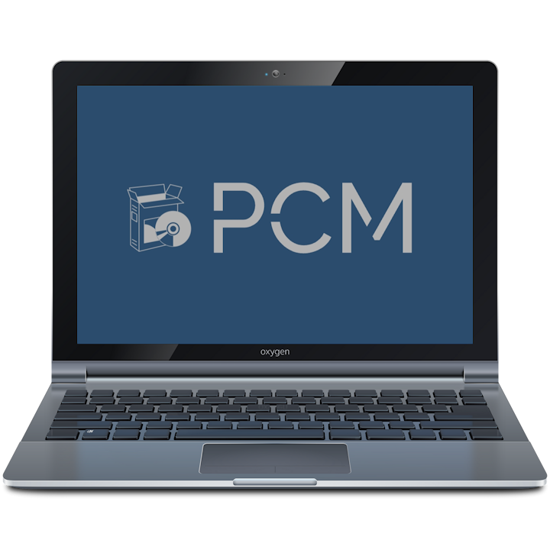
HANDBUCH
PCM - Archiv
Alle
Inhaltsverzeichnis
Es wurden keine Einträge für das Inhaltsverzeichnis gefunden.

